 | 

NIVEAU  CAP IFCA 2A | THÈME / DOMAINE  Mise en place mécanique (chantier A1) | SÉANCE N° 2/3  Mise en place mécanique — implanter, tracer, fixer | SÉQUENCE  S10 · sem. 2, 08-12/09/2026
NOM  ________________ | PRÉNOM  ________________ | DATE  ________________ | POSITIONNEMENT  C3.3 : 0❑ 1❑ 2❑ 3❑ 4❑ · C4.6 : 0❑ 1❑ 2❑ 3❑ 4❑

MISE EN SITUATION PROFESSIONNELLE
Votre entreprise poursuit le chantier de remise en état de l'atelier. Ordre d'intervention n° OI-2026-S10-02 : le devis est accepté. Le client demande la remise en place mécanique complète des organes sur le châssis, avant tout raccordement fluidique ou électrique. Vous travaillez en binôme, sur 3 postes tournants : traçage-perçage-fixation, pose des organes, et découverte du pressostat au banc. Aucun branchement, aucune mise sous tension aujourd'hui — uniquement de la mécanique.
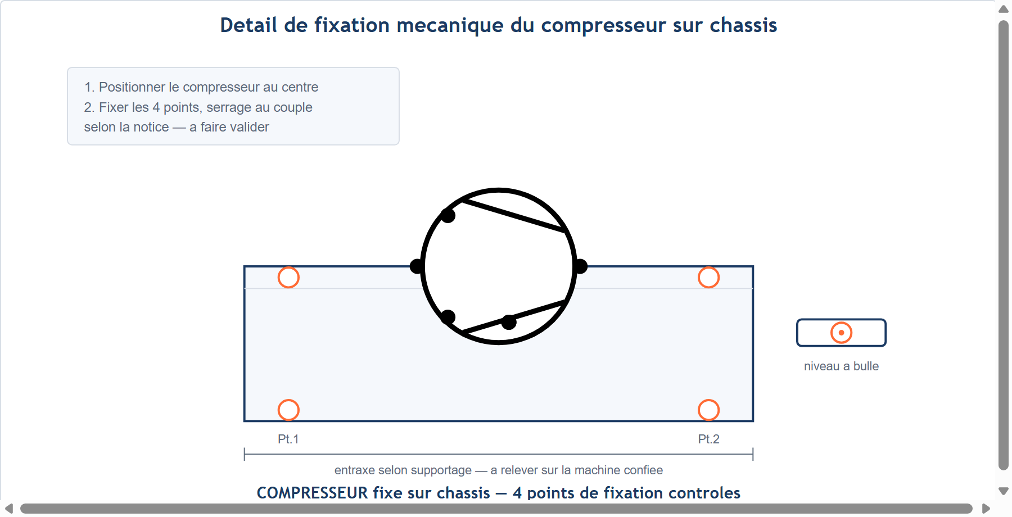
Détail de fixation à respecter — les valeurs de couple sont données par votre professeur selon la notice de la machine.

TÂCHES  T11 Contrôler les circuits hors fonctionnement  T14 Régler l'installation en fonctionnement | SAVOIRS  S5.6 Réseaux, matériels électriques et de régulation (augmenté)  S6.1 Santé et sécurité au travail (augmenté) | SAVOIR-ÊTRE  Rigueur du geste de fixation · EPI sans rappel · soin du poste | COMPÉTENCES (≤ 4)  Confortement C3.3 Implanter, fixer les supportages  Confortement C4.6 Régler les valeurs de consigne

Objectifs — je serai capable de…
- implanter les organes sur le châssis à partir d'un plan coté, sans les fixer d'abord ;
- tracer et percer les points de fixation en respectant les règles de sécurité du perçage ;
- fixer mécaniquement le compresseur, l'évaporateur et les pressostats, avec un serrage contrôlé ;
- manipuler et pré-régler un pressostat au banc, hors tension et hors fluide.
Prérequis — je sais déjà…
- le diagnostic de ma machine établi en séance 1 (relire ma fiche de diagnostic) ;
- nommer les 4 organes de la Croix du Frigoriste ;
- porter les EPI de l'atelier sans qu'on me le rappelle ;
- lire une cote (mesure en mm) sur un plan simple.
Si vous ne cochez pas tous ces prérequis, prévenez le professeur avant de commencer : un rappel court est possible pendant l'exercice au fil de l'eau.

Matériel
- Châssis de la machine diagnostiquée en séance 1 (× 1 par binôme)
- Plan d'implantation coté du châssis (× 1 par binôme, voir annexe)
- Compresseur et évaporateur de la machine (à poser, non raccordés) (× 1 jeu)
- 2 pressostats (HP et BP, ou combiné) — objets de manipulation avant pose (× 1 jeu)
- Perceuse électroportative + forets adaptés au support (consommable : forets)
- Pointeau et marteau (pour amorcer le perçage)
- Visserie et supportages de fixation (consommable)
- Niveau à bulle (× 1 par poste)
- Clé dynamométrique ou clé plate adaptée aux organes (serrage contrôlé, sans forcer)
- Lunettes de protection anti-perçage (× 1 par élève)
- Gants de manutention (× 1 par élève)
- Fiche de pose (ce document) + crayon
Consignes de sécurité
Risque | Parade
Manutention de charges (compresseur, évaporateur, châssis) | Méthode PRAP : dos droit, jambes fléchies, charge portée près du corps ; demander de l'aide à deux pour toute charge lourde.
Perçage (projections, coincement du foret, mèche qui accroche) | Lunettes de protection obligatoires, cheveux attachés. Jamais de perçage sans lunettes. Pointer avant de percer, tenir la perceuse fermement à deux mains.
Coupures (arêtes de tôle du châssis, chutes de perçage) | Gants de manutention lors de la manipulation du châssis ; ébavurer les trous percés avant de continuer.
Serrage excessif ou organe monté à l'envers | Ne jamais forcer un organe au serrage. Respecter le couple indiqué sur la fiche de pose ; vérifier le sens de montage avant de serrer définitivement.
Mise sous tension ou sous fluide accidentelle | Interdiction formelle de brancher électriquement ou de raccorder fluidiquement un organe cette semaine. La machine reste hors tension et hors fluide toute la journée.

Avant de commencer, complétez la fiche de sécurité à cocher ci-dessous (tâches du jour, risques, EPI portés) et faites-la viser par le professeur.
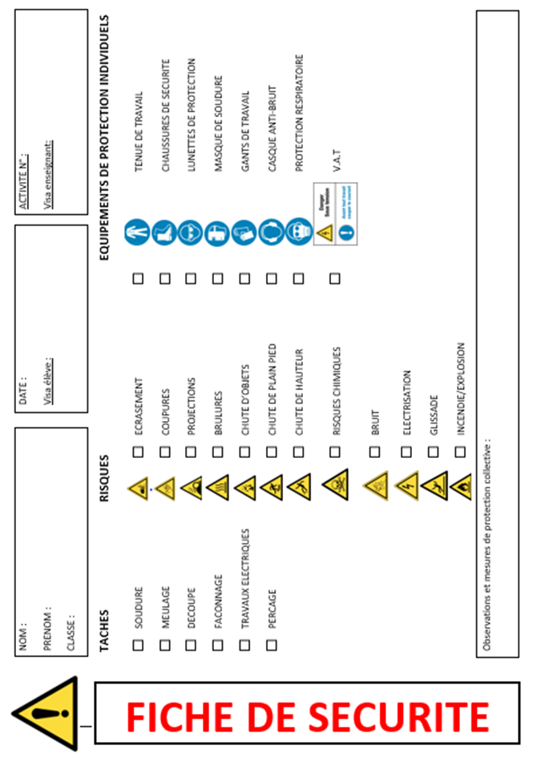
Fiche de sécurité à cocher — document CAP, F. Henninot.
🚨 En cas d'incident — couper l'alimentation électrique générale du poste (arrêt d'urgence), alerter immédiatement le professeur, ne jamais déplacer un élève blessé sans certitude sur son état. Trousse de secours et arrêt d'urgence localisés en salle, poste indiqué par le professeur en début de séance.

Observer — la notion du jour : le pressostat
Le professeur vous fait circuler un pressostat démonté. Observez-le avant de répondre : ne le branchez jamais.
Observation 1 — Regardez l'extérieur du pressostat. Combien voyez-vous de vis ou de molettes de réglage sur le dessus ? À votre avis, à quoi peuvent-elles servir ?

Observation 2 — Cherchez une plage de valeurs inscrite sur l'appareil (chiffres, échelle graduée). Que représentent ces chiffres selon vous ?

Le pressostat est un interrupteur piloté par la pression : quand la pression atteint une valeur réglée (la consigne), il ouvre ou ferme un contact électrique. Il sert soit à la régulation (arrêter ou démarrer la machine automatiquement), soit à la sécurité (couper la machine en cas de pression anormale). Deux organes de réglage principaux : une vis ou molette de consigne (la valeur de déclenchement visée) et une vis ou molette de différentiel (l'écart avant réenclenchement). Aujourd'hui, vous le manipulez au banc, hors fonctionnement : la machine n'est ni sous tension, ni sous fluide. Vous ne faites que découvrir l'objet et vous entraîner à pré-régler une valeur.
Question — Pourquoi, à votre avis, un pressostat ne se règle-t-il jamais directement sur la machine, sous tension et sous fluide, la première fois ?

Plan d'implantation coté du châssis
Voici le schéma de principe de l'implantation attendue sur votre châssis. Les repères correspondent aux 3 organes à fixer cette semaine : 1 = compresseur, 2 = évaporateur, 3 = pressostat(s). Le schéma complet et coté figure en annexe pleine page en fin de document (à imprimer en A3 paysage) : c'est celui-ci qu'il faut garder sous les yeux pendant le traçage.
Schéma de principe — vue de face de l'implantation du châssis
1 = compresseur (cuve ronde, bas droite, 4 silentblocs)
2 = évaporateur (bloc à ailettes, haut gauche, 4 points de fixation)
3 = pressostat(s) (petit boîtier sur tuyauterie, haut droite, 2 points de fixation)
● = point de fixation à tracer, pointer puis percer
Schéma de principe de l'implantation — croquis technique, F. Henninot. Repères : 1 compresseur · 2 évaporateur · 3 pressostat(s). Les points de fixation sont à tracer puis percer (voir annexe A3 pour le plan coté complet).

Poste 1 — Traçage, perçage, fixation du châssis
À partir du plan d'implantation (annexe pleine page), tracez, percez et fixez les supportages du châssis. Cochez chaque étape réalisée.
- Reporter les cotes du plan d'implantation sur le châssis (mètre, réglet, crayon)
- Vérifier l'équerrage et l'alignement avant de marquer définitivement
- Pointer chaque point de perçage au pointeau et au marteau (amorce du foret)
- Mettre les lunettes de protection — jamais de perçage sans lunettes
- Percer chaque point avec le foret adapté au support, en tenant la perceuse fermement à deux mains
- Ébavurer chaque trou percé (chute d'aluminium ou de tôle : jeter dans le bac approprié)
- Positionner le supportage sans le fixer, vérifier qu'il correspond au plan
- Fixer le supportage avec un serrage contrôlé — ne jamais forcer
- Contrôler l'aplomb et le niveau au niveau à bulle
Tableau de contrôle de fixation — poste 1
Point de fixation | Diamètre perçage (mm) | Serrage réalisé (N·m ou « à la main ferme ») | Aplomb / niveau — Conforme ?
Support châssis n° 1 |  |  | ❑ Oui ❑ Non
Support châssis n° 2 |  |  | ❑ Oui ❑ Non
Support châssis n° 3 |  |  | ❑ Oui ❑ Non
Support châssis n° 4 |  |  | ❑ Oui ❑ Non
Le couple de serrage exact dépend du support et de la visserie utilisés : demandez la valeur au professeur avant de serrer définitivement (selon le supportage, à faire valider).
Question — Pourquoi pointe-t-on toujours un trou avant de percer, plutôt que de percer directement ?

Poste 2 — Pose des organes (compresseur, évaporateur)
Positionnez et fixez mécaniquement le compresseur et l'évaporateur sur le châssis, selon le plan d'implantation. Aucun raccordement fluidique ni électrique aujourd'hui.
- Vérifier le poids de l'organe à manipuler avant de le soulever (demander de l'aide si nécessaire)
- Manutentionner selon la méthode PRAP : dos droit, jambes fléchies, charge près du corps
- Positionner le compresseur sur ses points de fixation (repère 1 du plan), sans serrer
- Vérifier le sens de montage de l'organe (orientation des raccords, sens indiqué par le constructeur)
- Fixer le compresseur avec un serrage contrôlé, en croix si plusieurs vis — ne jamais forcer
- Contrôler l'aplomb et le niveau du compresseur
- Positionner l'évaporateur sur ses points de fixation (repère 2 du plan), sans serrer
- Fixer l'évaporateur avec un serrage contrôlé, en croix si plusieurs vis
- Contrôler l'aplomb et le niveau de l'évaporateur
Tableau de contrôle de fixation — poste 2
Organe | Nombre de points de fixation | Serrage réalisé | Aplomb / niveau — Conforme ?
Compresseur |  |  | ❑ Oui ❑ Non
Évaporateur |  |  | ❑ Oui ❑ Non
Question — Que risque-t-on si un compresseur est fixé sans contrôle d'aplomb ni de niveau, avant même d'être mis en fonctionnement ?

Poste 3 — Découverte et pré-réglage du pressostat au banc
La machine n'est ni sous tension, ni sous fluide. Vous manipulez un pressostat seul, posé sur le banc, pour découvrir ses organes de réglage et vous entraîner à pré-régler une valeur de consigne. Vous ne le montez pas encore sur la machine à ce stade.
- Identifier la vis ou molette de consigne (souvent repérée « RANGE » ou « SET »)
- Identifier la vis ou molette de différentiel (souvent repérée « DIFF »)
- Repérer la plage de valeurs inscrite sur l'appareil (échelle graduée)
- Pré-régler une valeur de consigne indiquée par le professeur, sans forcer sur les curseurs
- Vérifier la valeur affichée après réglage (aiguille ou repère face à la graduation)
- Noter la valeur pré-réglée dans le tableau ci-dessous
- Fixer mécaniquement le pressostat à son emplacement sur le châssis (repère 3 du plan), sans le raccorder
Tableau de contrôle — poste 3
Grandeur | Valeur demandée par le professeur | Valeur pré-réglée relevée | Conforme ?
Consigne (bar) |  |  | ❑ Oui ❑ Non
Différentiel (bar) |  |  | ❑ Oui ❑ Non
Fixation mécanique du pressostat | — | ❑ Réalisée ❑ Non réalisée | ❑ Oui ❑ Non
La valeur de consigne dépend de la machine et de sa notice constructeur : elle est donnée par le professeur pour cet exercice de découverte, à faire valider avant tout montage définitif.
Question — Vous avez pré-réglé une valeur au banc, hors tension et hors fluide. Pourquoi ce pré-réglage n'est-il qu'une première étape, et pas un réglage définitif ?

Question — À votre avis, que se passerait-il si l'on montait le pressostat à l'envers (entrée et sortie inversées) sur le circuit ?

Cadre de dessin — plan d'implantation coté
Reportez ici, en schéma technique coté, l'implantation réelle des 3 organes sur votre châssis (comme le schéma précédent, mais avec vos propres cotes en mm). Indiquez les repères 1 compresseur, 2 évaporateur, 3 pressostat(s), et les cotes de distance entre chaque point de fixation.
Plan d'implantation coté — repères 1 (compresseur), 2 (évaporateur), 3 (pressostat) + cotes en mm
Bilan de la journée — jalons de pose
JALONS FRANCHIS AUJOURD'HUI
❑ Poste 1 réalisé — traçage, perçage, fixation du châssis contrôlés
❑ Poste 2 réalisé — compresseur et évaporateur fixés, aplomb et niveau contrôlés
❑ Poste 3 réalisé — pressostat découvert, valeur pré-réglée, fixation mécanique faite
❑ Aucun raccordement fluidique ni électrique effectué (vérifié)
Visa professeur : ________________ Heure : ________________

Grille d'évaluation critériée — échelle 0-4
Échelle FrigorX : 0 Non évalué · 1 Non acquis · 2 En cours d'acquisition · 3 Acquis · 4 Parfaitement maîtrisé.
Compétence | 0 — Non évalué | 1 — Non acquis | 2 — En cours d'acquisition | 3 — Acquis | 4 — Parfaitement maîtrisé
C3.3 Implanter, fixer les supportages  sur T11 · S6.1 | Compétence non observée ce jour | Fixation non conforme au plan, serrage non contrôlé, ou aplomb/niveau non vérifié | Fixation réalisée avec une ou deux erreurs mineures, corrigées après contrôle du professeur | Organes implantés et fixés au plan, serrage contrôlé, aplomb et niveau vérifiés, seul | Comme « Acquis », et l'élève explique à un pair pourquoi chaque point de fixation est placé à cet endroit
C4.6 Régler les valeurs de consigne  sur T14 · S5.6 | Compétence non observée ce jour | Organes de réglage non identifiés, ou valeur pré-réglée non conforme à la demande, sans contrôle | Organes identifiés, réglage approché de la valeur demandée, aide du professeur nécessaire | Consigne et différentiel identifiés et pré-réglés à la valeur demandée, seul, sans forcer sur les curseurs | Comme « Acquis », et l'élève explique à un pair le rôle de chaque vis de réglage sans les confondre
Savoir-être  rigueur · sécurité · soin | Non observé ce jour | Perçage sans lunettes, ou serrage forcé, ou poste non soigné à un moment de la séance | Sécurité globalement respectée, quelques rappels nécessaires | EPI portés sans rappel, gestes de fixation soignés, poste rangé en continu | Comme « Acquis », et l'élève veille spontanément à la sécurité d'un autre binôme

MON AUTO-POSITIONNEMENT (à remplir avant la correction du professeur)
C3.3 — je me positionne : 0 ❑ 1 ❑ 2 ❑ 3 ❑ 4 ❑
C4.6 — je me positionne : 0 ❑ 1 ❑ 2 ❑ 3 ❑ 4 ❑
Documents à remettre
- Ce document complété (fiche de pose des 3 postes, cadre de dessin coté, questions répondues).
- Carnet de bord de la journée.
- Bon de commande hebdomadaire (matériel manquant, quantités).
D'après : Dossier de présentation pédagogique — Chantier de remise en état (F. Henninot, 2026) ; TP Complet Manomètres/Pressostat BP CAP IFCA.

ANNEXE — DOCUMENT DE TRAVAIL
Plan d'implantation complet du châssis — vue de face cotée
⚠ À imprimer en A3 PAYSAGE (une feuille par binôme) : c'est le document à garder sous les yeux pendant tout le traçage. La version réduite précédente sert au repérage, celle-ci sert au travail.
PLAN D'IMPLANTATION COMPLET — VUE DE FACE (repères 1-2-3)
1 = compresseur — cuve ronde, angle bas droite du châssis, 4 silentblocs de fixation (serrage en croix)
2 = évaporateur — bloc à ailettes, angle haut gauche du châssis, 4 points de fixation
3 = pressostat(s) — petit boîtier fixé sur la tuyauterie, haut droite du châssis, 2 points de fixation
Cotes à relever et reporter sur ce plan (mesures réelles de votre châssis) :
Largeur châssis = ______ mm Hauteur châssis = ______ mm
Distance repère 1 → repère 2 = ______ mm Distance repère 1 → repère 3 = ______ mm Distance repère 2 → repère 3 = ______ mm
● = point de fixation à tracer, pointer puis percer (4 points sur le compresseur, 4 sur l'évaporateur, 2 sur le/les pressostat(s))
[ Espace libre pour reporter le croquis coté à main levée de votre châssis, à l'échelle du plan fourni par le professeur ]

